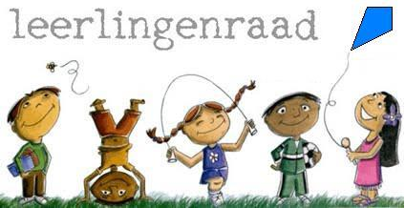
Verslag vierde leerlingenraad schooljaar 2015-2016
Aanwezig: Renske, Sven, Siem, Isa, Mick, Marit, Jur, Tom en juf Karin
- Het verslag van de vorige leerlingenraad van 17 maart wordt goedgekeurd.
- We inventariseren samen nog enkele ideeën vanuit de leerlingen voor de bijdrage van de OVL. Juf Karin mailt deze naar Angelique Timmermans.
- Er komen 3 ideeën naar voren als nieuwe naam voor de oudergesprekken waarbij de leerlingen nu ook aanwezig zijn; rapportgesprekken/ leerlinggesprekken of kwartiergesprekken.
Juf Karin neemt deze ideeën mee naar de leerkrachten. Zij kijken samen naar een nieuwe naam.
- Twee leerlingen hebben bij de voorzitster aangegeven dat zij het minder prettig vinden om bij slecht weer in de hal te mogen blijven. Liever zouden zij in de klas met de eigen leerkracht blijven. De leerlingenraad denkt hierover na en geeft aan dat zij het fijn zouden vinden als kinderen mogen kiezen om in de klas of in de hal te blijven. Wel zouden zij het fijn vinden als het smartbord dan aan mag staan met een filmpje.
Verder geven zij aan het niet prettig te vinden hoe, tijdens dit moment, de verdeling van het werken met de computers dan verloopt.
Juf Karin zal bovenstaande bespreken met de leerkrachten.
- Pleinwacht. Voorzitster geeft aan dat hierover uitvoerig is gesproken in groep 7/8. In het nieuwe schooljaar starten we weer opnieuw met de pleinwacht en rond herfstvakantie gaan we dit weer evalueren.
- De bijeenkomst van vandaag is de laatste leerlingenraad van dit schooljaar. De leerlingen geven aan het vooral leuk en interessant te vinden om in de leerlingenraad te hebben gezeten. Ze geven aan dat ze het fijn vonden om hun eigen mening te laten horen. Sommigen vinden het fijn dat we ook het een en ander hebben kunnen veranderen, een enkeling vind dat we te weinig hebben bereikt.
De leerlingen van groep 7/8 vinden het fijn dat ze ook in de klas royaal de ruimte krijgen om zaken vanuit de leerlingenraad terug te koppelen.
De leerlingen van groep 5/6 vinden dat dit bij hen nog meer mag gebeuren.
- Juf Karin bedankt de leerlingenraad voor hun inzet en betrokkenheid. Met een ijsje sluiten we de laatste bijeenkomst gezellig af.

